**PHÒNG GIÁO DỤC VÀ ĐÀO TẠO**  **ĐỀ THAM KHẢO HỌC KÌ I**

**HUYỆN HÓC MÔN** **NĂM HỌC 2022-2023**

TRƯỜNG THCS NGUYỄN AN KHƯƠNG **MÔN: TOÁN - KHỐI 9**

**Bài 1.** **( 1,5 đ ) Rút gọn biểu thức:**

a.  b. 

**Bài 2**. **(2,5 đ )** Trên cùng mặt phẳng toạ độ (d1) : y = x – 3 và (d2) : y = – 2x –3

a. Vẽ (d1) và (d2)

b. Bằng phép toán tìm toạ độ giao điểm của (d1) và (d2) .

c. Gọi A và B là giao điểm của (d1) với trục tung và trục hoành . Tìm toạ độ của A , B và tính số đo của góc tạo bởi đường thẳng (d1) với trục hoành Ox

**Bài 3.( 1,25 đ )**

a. Tìm m để đường thẳng (D) : y = (m2– 1)x + m +2 song song với đường thẳng

(d): y = 3x + 4

b. Tìm a ,b của đường thẳng (D) : y = ax+ b biết (D) song song với (d) : y = – x + 3 và đi qua điểm M ( –4 ; 3 )

**Bài 4.(0,75 đ)** Cho ABC vuông ở A có AH là đường cao, AB = 15 cm, AC = 20cm. Tính BH và HA .

**Bài 5.(0,75đ)** Cửa hàng ABC chuyên mua bán gạo nàng hương vùng Chợ Đào (Long An). Nếu mua 3kg thì trả 50 ngàn đồng. Bắt đầu từ kg thứ tư trở đi mỗi kg có giá là 16 ngàn đồng. Gọi x là số kg gạo (x nguyên dương và ), y (ngàn đồng) là số tiền trả tương ứng với x. Cho biết y liên hệ với x qua công thức: y = ax + b.

a. Hãy biểu diễn y theo x.

b.Bà Đông mua gạo ở cửa hàng trên với số tiền trả là 370 ngàn đồng. Hỏi bà Đông đã mua bao nhiêu kg gạo nàng hương vùng Chợ Đào ?

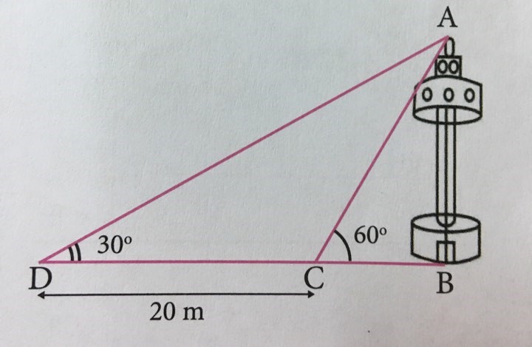**Bài 6.(0,75 điểm)** Một cái tháp bên bờ một con sông , từ một điểm đối diện với tháp ngay bên kia người ta nhìn thấy đỉnh tháp với góc nâng 600 . Từ một điểm khác cách điểm ban đầu 20 m người ta cũng nhìn thấy đỉnh tháp với góc nâng 300 . Tính chiều cao của tháp ?

B

**Bài 7**.**(2,5 đ)** Cho (O;R) đường kính AB và điểm C nằm trên đường tròn . Các tiếp tuyến ở B và C của đường tròn (O;R) cắt nhau tại M

a. Chứng minh : và OM vuông góc với BC

b. Gọi I là giao điểm của OM và BC . Đường thẳng AI cắt đường tròn (O) tại D ( D A ) . **Chứng minh : IA . ID = IB . IC = IO . IM**

c. Gọi K là trung điểm của IM.

Chứng minh: Ba điểm B, D, K thẳng hàng

**Hướng dẫn**

**Bài 1.** **( 1,5 đ ) Rút gọn biểu thức:**

a.  b. 

=  = 

=  = 

**Bài 2**. **(2,5 đ )** Trên cùng mặt phẳng toạ độ (d1) : y = x – 3 và (d2) : y = – 2x –3

**a. Vẽ (d1) và (d2)**

*Lập bảng giá trị đúng mỗi bảng 0,25 đ

* Vẽ dồ thị đúng mỗi hàm số 0,25 đ

**b. Bằng phép toán tìm toạ độ giao điểm của (d1) và (d2) .**

* Lập phương trình hoành độ đúng 0,25đ

* Tìm được hoành độ giao điểm đúng 0,25đ

* Tìm được toạ độ giao điểm đúng 0,25 đ

**c. Gọi A và B là giao điểm của (d1) với trục tung và trục hoành . Tìm toạ độ của A , B và tính số đo của góc tạo bởi đường thẳng (d1) với trục hoành Ox**

* Tìm đúng toạ độ điểm A 0,25 đ

* Tìm đúng toạ độ điểm B 0,25 đ

* Tính đúng số đo góc tạo bởi đường thẳng (d1) với trục Ox : 0,25 đ

**Bài 3 . ( 1,25 đ )**

a. Tìm m để đường thẳng (D) : y = (m2– 1)x + m +2 song song với đường thẳng

(d): y = 3x + 4

Ta có (D) : y = (m2– 1)x + m +2

(d): y = 3x + 4

Vì  nên  **0,25 đ**



 **0,25 đ**

 **0,25 đ**

b. Tìm a ,b của đường thẳng (D):y = ax+ b biết (D) song song với (d) : y = – x + 3 và đi qua điểm M ( –4 ; 3 )

Ta có (D) : y = ax +  b

(d): y = – x + 3

Vì  nên  **0,25 đ**

Nên (D) : y = – x +b

Vì (D) đi qua M ( – 4 ; 3 ) nên – 4 + b = 3

 b = 7  **0,25 đ**

**Bài 4.(0,75 đ)** Cho ABC vuông ở A có AH là đường cao, AB = 15 cm, AC = 20cm.

Tính BH và HA .

* Tính BC = 25 cm **0,25 đ**

* Tính BH = 9 cm **0,25 đ**

* tính AH = 12 cm **0,25 đ**

**Bài 5. (0,75đ)** Cửa hàng ABC chuyên mua bán gạo nàng hương vùng Chợ Đào (Long An). Nếu mua 3kg thì trả 50 ngàn đồng. Bắt đầu từ kg thứ tư trở đi mỗi kg có giá là 16 ngàn đồng. Gọi x là số kg gạo (x nguyên dương và ), y (ngàn đồng) là số tiền trả tương ứng với x. Cho biết y liên hệ với x qua công thức: y = ax + b.

a. Hãy biểu diễn y theo x.

b.Bà Đông mua gạo ở cửa hàng trên với số tiền trả là 370 ngàn đồng. Hỏi bà Đông đã mua bao nhiêu kg gạo nàng hương vùng Chợ Đào ?

**Giải :**

a.Do nếu mua 3kg thì trả 50 ngàn đồng. Bắt đầu từ 4kg trở nên mỗi kg có giá là 16 ngàn đồng. Gọi x là số kg gạo (x nguyên dương và )

Nên tổng số tiền mua x là số kg gạo (x nguyên dương và ) là:

 **0,5 đ**

b. Bà Đông mua gạo ở cửa hàng trên với số tiền trả là 370 ngàn đồng.

Nên ta có: (nhận) **0,25 đ**

Vậy bà Đông đã mua 23 kg gạo nàng hương vùng Chợ Đào.

**Bài 6.(0,75 điểm)** Một cái tháp bên bờ một con sông , từ một điểm đối diện với tháp ngay bên kia người ta nhìn thấy đỉnh tháp với góc nâng 600 . Từ một điểm khác cách điểm ban đầu 20 m người ta cũng nhìn thấy đỉnh tháp với góc nâng 300 . Tính chiều cao của tháp ? 

B

**Giải :**

Xét  vuông tại B

Ta có   **0,25đ**

Xét  vuông tại B

Ta có  

Mà CD = BD – BC = 

 Hay  

 **0,25đ**



**Vậy tháp cao khoảng 17,32 m 0,25 đ**

**Tài liệu được chia sẻ bởi Website VnTeach.Com**

**https://www.vnteach.com**

**Bài 7**. **(2,5 đ)** Cho (O;R) đường kính AB và điểm C nằm trên đường tròn . Các tiếp tuyến ở B và C của đường tròn (O;R) cắt nhau tại M

**a. Chứng minh : và OM vuông góc với BC**

Ta có nội tiếp đường tròn (O) đường kính AB ) **0,25 đ + 0,25 đ**

Ta lại có OB = OC = R

MB = MC ( Tính chất hai tiếp tuyến cắt nhau tại M )

Nên OM là đường trung trực của BC

Do đó  **0,5 đ**

**b. Chứng minh : IA . ID = IB . IC = IO . IM**

* Chứng minh : 

Hay IA.ID = IB . IC **0,25 đ**

* Vận dụng hệ thức lượng chứng minh IB2 = IO . IM

Hay IB . IC = IO.IM **0,25 đ**

Vậy IA . ID = IB . IC = IO . IM **0,25 đ**

c. Chứng minh: Ba điểm B, D, K thẳng hàng

* Chứng minh : 

 **0,25 đ**

Từ đó suy ra  nên  **0,25 đ**

Mà  ( do )

Hay 

Vậy BD và BK trùng nhau hay 3 điểm B , D , K thẳng hàng **0,25 đ**